|  |  |  |  |
| --- | --- | --- | --- |
| SỞ NỘI VỤ  THÀNH PHỐ HỒ CHÍ MINH PHÒNG CÔNG CHỨC,VIÊN CHỨC | | **CỘNG HÒA XÃ HỘI CHỦ NGHĨA VIỆT NAM**  **Độc lập - Tự do - Hạnh phúc** | |
|  | | *Thành phố Hồ Chí Minh, ngày 04 tháng 3 năm 2019* | |
|  | |

**HƯỚNG DẪN CẬP NHẬT THÔNG TIN TRÊN PHẦN MỀM QUẢN LÝ HỒ SƠ ĐIỆN TỬ ĐỂ THỰC HIỆN MẪU BÁO CÁO 02.01.N/BNV-CBCCVC Thông tư số 03/2018/TT-BNV**

**I. BIỂU MẪU**

Số thứ tự: 09

Ký hiệu biểu: 02.01.N/BNV-CBCCVC

Tên biểu: Số lượng công chức từ cấp huyện trở lên

Đơn vị báo cáo (địa phương):

* Tỉnh ủy, thành ủy trực thuộc Trung ương;
* Ủy ban nhân dân tỉnh, thành phố trực thuộc Trung ương;
* Tổ chức chính trị - xã hội ở địa phương.

(Số liệu ở địa phương do Sở Nội vụ chịu trách nhiệm thu thập, tổng hợp và lập báo cáo.

Kỳ báo cáo: Năm

Ngày nhận báo cáo: Ngày 28 tháng 02 năm sau

Mẫu (Kèm theo)

|  |  |  |
| --- | --- | --- |
| **Biểu số: 0201.N/BNV-CBCCVC** Ban hành theo Thông tư số 03/2018/TT-BNV ngày 06/3/2018  Ngày nhận báo cáo: Ngày 28 tháng 02 năm sau | **SỐ LƯỢNG CÔNG CHỨC TỪ CẤP HUYỆN TRỞ LÊN** Năm:………….. | Đơn vị báo cáo: Đơn vị nhận báo cáo: Vụ Công chức - Viên chức |

*Đơn vị tính: Người*

|  |  |  |  |  |  |  |  |  |  |  |
| --- | --- | --- | --- | --- | --- | --- | --- | --- | --- | --- |
|  | Mã số | Tổng số | | Cấp trung ương | | Cấp tỉnh | | Cấp huyện | | |
| Tổng số | Trong đó: Nữ | Tổng số | Trong đó: Nữ | Tổng số | Trong đó: Nữ | |
| A | B | 1=2+4+6 | | 2 | 3 | 4 | 5 | 6 | 7 | |
| **Tổng số** | **01** |  | |  |  |  |  |  |  | |
| **1. Trong đó: Đảng viên** | **02** |  | |  |  |  |  |  |  | |
| **2. Chia theo dân tộc** |  |  | |  |  |  |  |  |  | |
| - Kinh | 03 |  | |  |  |  |  |  |  | |
| - Dân tộc thiểu số | 04 |  | |  |  |  |  |  |  | |
| **3. Chia theo tôn giáo** |  |  | |  |  |  |  |  |  | |
| - Không tôn giáo | 05 |  | |  |  |  |  |  |  | |
| - Có theo tôn giáo | 06 |  | |  |  |  |  |  |  | |
| **4. Chia theo nhóm tuổi** |  |  | |  |  |  |  |  |  | |
| - Từ 30 trở xuống | 07 |  | |  |  |  |  |  |  | |
| - Từ 31 đến 40 | 08 |  | |  |  |  |  |  |  | |
| - Từ 41 đến 50 | 09 |  | |  |  |  |  |  |  | |
| - Từ 51 đến 55 | 10 |  | |  |  |  |  |  |  | |
| - Từ 56 đến 60 | 11 |  | |  |  |  |  |  |  | |
| - Trên 60 tuổi | 12 |  | |  |  |  |  |  |  | |
| **5. Chia theo ngạch công chức** |  |  | |  |  |  |  |  |  | |
| - Nhân viên | 13 |  | |  |  |  |  |  |  | |
| - Cán sự và TĐ | 14 |  | |  |  |  |  |  |  | |
| - Chuyên viên và TĐ | 15 |  | |  |  |  |  |  |  | |
| - Chuyên viên chính và TĐ | 16 |  | |  |  |  |  |  |  | |
| - Chuyên viên cao cấp và TĐ | 17 |  | |  |  |  |  |  |  | |
| **6. Chia theo trình độ đào tạo** |  |  | |  |  |  |  |  |  | |
| - Sơ cấp | 18 |  | |  |  |  |  |  |  | |
| - Trung cấp | 19 |  | |  |  |  |  |  |  | |
| - Cao đẳng | 20 |  | |  |  |  |  |  |  | |
| - Đại học | 21 |  | |  |  |  |  |  |  | |
| - Trên đại học | 22 |  | |  |  |  |  |  |  | |
| **Người lập biểu** *(Ký, họ tên)* | | | | *…….ngày... tháng...năm...* **Thủ trưởng đơn vị** *(Ký, họ tên, đóng dấu)* | | | | | | |

**Biểu số 0201.N/BNV-CBCCVC: Số lượng công chức từ cấp huyện trở lên**

**1. Khái niệm, phương pháp tính**

Công chức là công dân Việt Nam, được tuyển dụng, bổ nhiệm vào ngạch, chức vụ, chức danh trong cơ quan của Đảng Cộng sản Việt Nam, Nhà nước, tổ chức chính trị - xã hội ở trung ương, cấp tỉnh, cấp huyện; trong cơ quan, đơn vị thuộc Quân đội nhân dân mà không phải là sĩ quan, quân nhân chuyên nghiệp, công nhân quốc phòng; trong cơ quan, đơn vị thuộc Công an nhân dân mà không phải là sĩ quan, hạ sĩ quan chuyên nghiệp và trong bộ máy lãnh đạo, quản lý của đơn vị sự nghiệp công lập của Đảng Cộng sản Việt Nam, Nhà nước, tổ chức chính trị - xã hội (sau đây gọi chung là đơn vị sự nghiệp công lập), trong biên chế và hưởng lương từ ngân sách nhà nước; đối với công chức trong bộ máy lãnh đạo, quản lý của đơn vị sự nghiệp công lập thì lương được bảo đảm từ quỹ lương của đơn vị sự nghiệp công lập theo quy định của pháp luật. (Khoản 2 Điều 4 Luật cán bộ, công chức năm 2008).

Số lượng công chức cấp huyện trở lên là tổng số người thỏa mãn khái niệm nêu trên tính đến thời điểm 31/12.

**2. Cách ghi biểu**

Cột 1: Ghi tổng số lượng công chức từ cấp huyện trở lên tương ứng với các dòng của cột A

Cột 2: Ghi tổng số lượng công chức cấp trung ương tương ứng với các dòng của cột A

Cột 3: Ghi số lượng nữ công chức cấp trung ương tương ứng với các dòng của cột A

Cột 4: Ghi tổng số lượng công chức cấp tỉnh tương ứng với các dòng của cột A

Cột 5: Ghi số lượng nữ công chức cấp tỉnh tương ứng với các dòng của cột A

Cột 6: Ghi tổng số lượng công chức cấp huyện tương ứng với các dòng của cột A

Cột 7: Ghi số lượng nữ công chức cấp huyện tương ứng với các dòng của cột A

**3. Nguồn số liệu**

a) Các cơ quan, đơn vị ở Trung ương:

- Ban Tổ chức Trung ương;

- Tổ chức chính trị - xã hội ở Trung ương;

- Văn phòng Chủ tịch nước, Văn phòng Quốc hội, Kiểm toán Nhà nước;

- Tòa án nhân dân tối cao, Viện Kiểm sát nhân dân tối cao;

- Bộ, cơ quan ngang Bộ, cơ quan thuộc Chính phủ và các tổ chức do Chính phủ, Thủ tướng Chính phủ thành lập mà không phải là đơn vị sự nghiệp công lập;

(sau đây gọi là cơ quan quản lý công chức ở Trung ương).

b) Các cơ quan, đơn vị ở địa phương:

- Tỉnh ủy, thành ủy trực thuộc Trung ương;

- Ủy ban nhân dân tỉnh, thành phố trực thuộc Trung ương.

- Tổ chức chính trị - xã hội ở địa phương.

Số liệu ở địa phương do Sở Nội vụ chịu trách nhiệm thu thập, tổng hợp và lập báo cáo.

**II. YÊU CẦU CẬP NHẬT THÔNG TIN (Đối với từng mã):**

**1. Mã số 01:**

*a) Yêu cầu:*

- Cập nhận loại cán bộ, công chức:

+ Cập nhật **đúng số lượng** cán bộ, công chức hiện có (Không để xảy ra tình trạng ông Nguyễn Văn A là cán bộ cấp xã, cập nhật là công chức hoặc phân loại khác).

+ Cập nhật đúng phân loại: Cán bộ, công chức, cán bộ cấp xã, công chức cấp xã theo quy định tại Điều 4 Luật Cán bộ, công chức năm 2008.

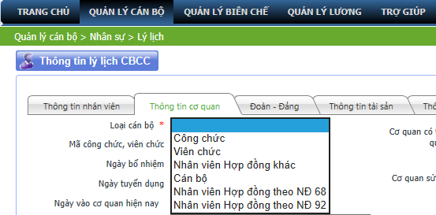

- Cập nhật đúng Loại đơn vị bộ phận:

+ “Khối” của đơn vị, kể cả các đơn vị trực thuộc.

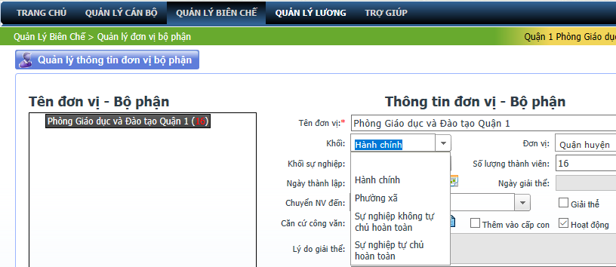

+ Là đơn vị sự nghiệp phải cập nhật luôn khối sự nghiệp, kể cả các đơn vị trực thuộc.

*Ví dụ: Trung tâm Dịch vụ Phân tích Thí nghiệm – Sở Khoa học và Công nghệ là đơn vị sự nghiệp tự chủ hoàn toàn:*

*Cập nhật Khối: “Đơn vị sự nghiệp tự chủ hoàn toàn”*

*Cập nhật Khối sự nghiệp: “Khối KHKT”*

*Đồng thời, các đơn vị trực thuộc như Phòng Công nghiệp tài nguyên,… cũng phải cập nhật đầy đủ thông tin Khối và Khối sự nghiệp như cấp cha.*

*- Lưu ý không cập nhật Khối “ hành chính” thuộc đơn vị sự nghiệp như: Văn phòng Đại diện miên trung thuộc trung tâm là Khối “Sự nghiệp không tự chủ hoàn toàn”, Khối sự nghiệp là “Khối KHKT”*

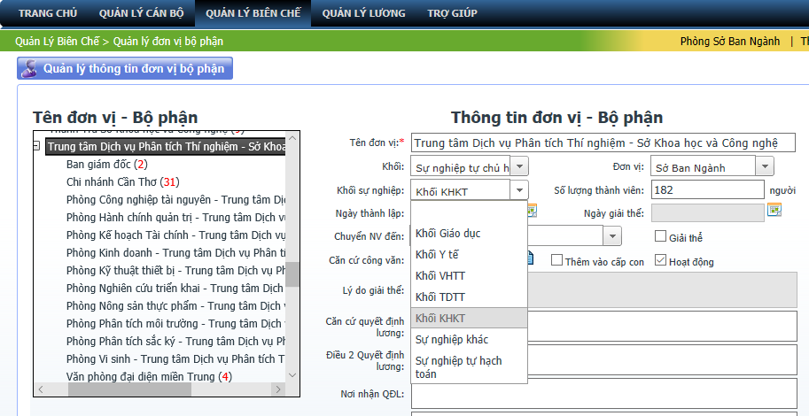

*b) Phối hợp:*

Chuyên viên Sở Nội vụ bổ sung danh mục loại cán bộ, công chức cho phù hợp với số liệu cập nhật để phục vụ báo cáo (Cán bộ cấp xã, công chức cấp xã).

**2. mã số 02:**

*a) Yêu cầu:* Là đảng viên yêu cầu nhập tối thiểu các thông tin sau: “Ngày vào Đảng” và “Ngày vào Đảng (CT)”

Kiểu dữ liệu nhập: dd/mm/yyyy

*b) Màn hình:*

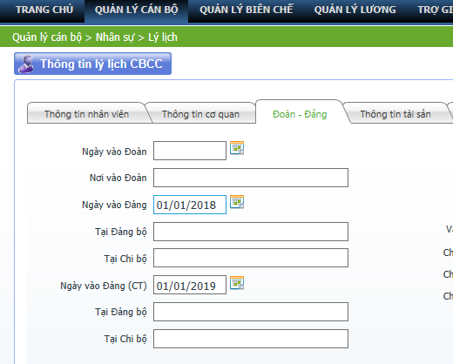

**3. Mã số 03, 04:**

*a) Yêu cầu:* Nhập đúng thông tin dân tộc

*b) Màn hình:*

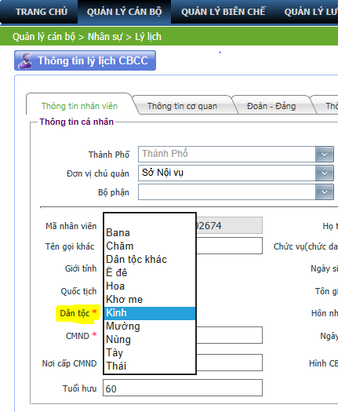

*c) Phối hợp:* Thiếu danh mục dân tộc, đề nghị gửi mail đến địa chỉ [nqan.snv@tphcm.gov.vn](mailto:nqan.snv@tphcm.gov.vn) để bổ sung danh mục

**4. Mã số 05, 06:**

*a) Yêu cầu: Nhập đúng thông tin tôn giáo*

*b) Màn hình:*

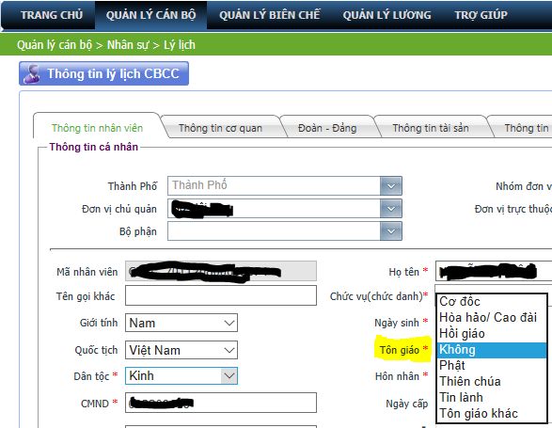

*c) Phối hợp:* Thiếu danh mục tôn giáo nào, đề nghị gửi mail đến địa chỉ [nqan.snv@tphcm.gov.vn](mailto:nqan.snv@tphcm.gov.vn) để bổ sung danh mục

**5. Mã số 07 đến 12:**

*a) Yêu cầu:*  Nhập ngày tháng năm sinh đầy đủ theo quy định

*b) Màn hình:*

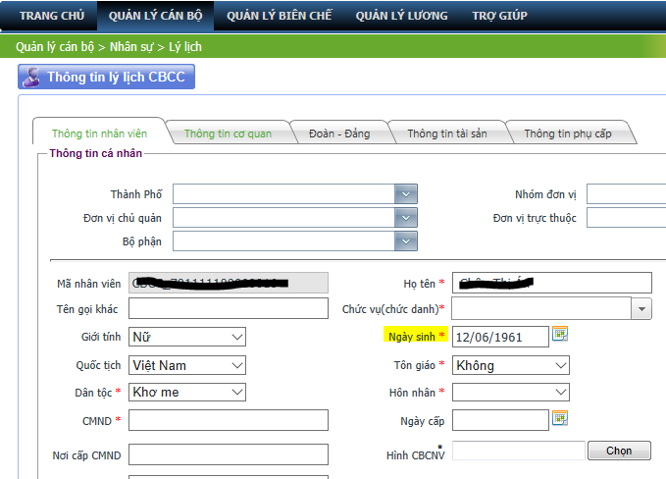

**6. Mã số 13 đến 17:**

*a) Yêu cầu:* Nhập đầy đủ quá trình lương

*b) Màn hình:*

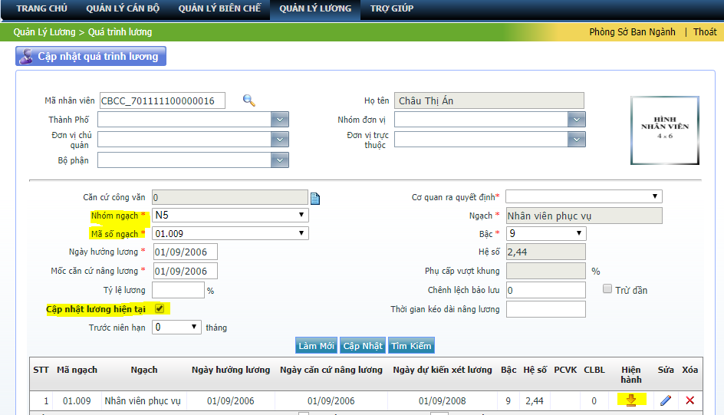

*c) Phối hợp:* Thiếu danh mục mã chức danh nghề nghiệp nào (đã có hướng dẫn xếp lương), đề nghị gửi mail đến địa chỉ [nqan.snv@tphcm.gov.vn](mailto:nqan.snv@tphcm.gov.vn) để bổ sung danh mục

**Ghi chú:** *Đơn vị cập nhật thông tin hoàn chỉnh trước ngày 25/3/2019 , Sở Nội vụ tiến hành kiểm tra dữ liệu và có thông báo đến chủ tịch UBND các quận – huyện và thủ trưởng các Sở, ban, ngành.*